Тест по теме «Мир человеческих чувств», 8 класс
1.Приведи в соответствие, распределив по разделам (буквы могут повторяться)
I. Портрет | II. Фамилия композитора | III. Страна – Родина композитора
I.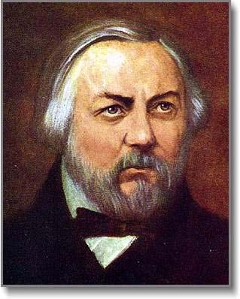II.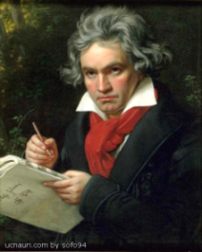III.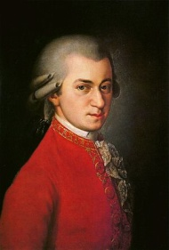IV.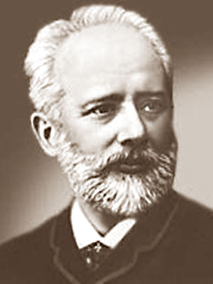V.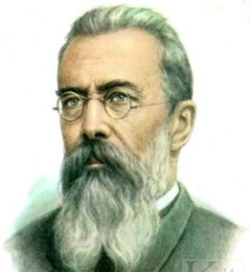

1) П. Чайковский; 2) В. Моцарт; 3) Л. Бетховен; 4) М. Глинка; 5) Н. Римский-Корсаков

а) Россия; б) Германия; в) Австрия.

2. Прочтите определения и из предложенных ниже терминов подберите соответствующие им, впиши соответствующую букву. 1___; 2 ___; 3 ___; 4 ___; 5 ____
1)произведение, в основе которого лежит контраст звучания полного исполнительского состава и соло
2) форма, которая состоит из экспозиции, разработки и репризы
3)произведение для голоса с инструментом лирического характера
4) музыкальный жанр, основанный на синтезе слова, сценического действия и музыки
5) вступительная музыка к опере, балету, а также самостоятельное произведение
а) романс; б) концерт; в) опера; г) сонатная; д) увертюра

3. Найди соответствия и соедини стрелками
1) Мелодией одной звучат печаль и радость 1) «Грёзы» Р. Шумана
2) Слёзы людские, о слёзы людские 2) Концерт №23. В. Моцарта
3) Выражение его страданий от обманутой любви 3) «Лунная соната». Л. Бетховен
4) Трагедия любви 4) Увертюра «Эгмонт» Бетховена
5) Подвиг во имя свободы 5) Увертюра «Ромео и Джульетта» Чайковского
6) Мотивы пути и дороги 6) Сюита «Метель». Г. Свиридов

♪ 4. Послушав музыкальное произведение, соедини стрелкой № по счёту звучания с соответствующим названием произведения.
№1 1) «Лунная соната». Л. Бетховен
№2 2) «Тройка» из сюиты «Метель». Г. Свиридов
№ 3 3) Увертюра «Эгмонт». Л. Бетховен
№4 4) «Грёзы» из цикла «Детские сцены». Р. Шуман
№5 5) Фрагмент из концерта №23. В. Моцарт

